**ELX3184、EL6184与E+H仪表HART通讯的配置方法**

|  |  |
| --- | --- |
|  | 作者：冯国城、夏辰斐  职务：行业应用工程师  邮箱：gc.feng@beckhoff.com.cn  日期：2024-07-22 |
| **摘 要：**  本文解释了什么是HART协议，并演示了以ELX3184、EL6184与E+H仪表为例的通讯方法。类似的HART通讯模块都可以参考。 | |
| **附 件：**   |  |  |  | | --- | --- | --- | | 序 号 | 文件名 | 备注 | |  |  |  | |  |  |  | |  |  |  | |  |  |  | | |
| **免责声明：**  我们已对本文档描述的内容做测试。但是差错在所难免，无法保证绝对正确并完全满足您的使用需求。本文档的内容可能随时更新，如有改动，恕不事先通知，也欢迎您提出改进建议。 | |
| **参考信息：** | |

目 录

[1. HART协议介绍 3](#_Toc191296534)

[1.1. 什么是HART协议 3](#_Toc191296535)

[1.2. 应用场景 3](#_Toc191296536)

[2. 硬件配置 3](#_Toc191296537)

[2.1. 倍福Beckhoff 3](#_Toc191296538)

[3. ELX3184、EL6184模块配置 4](#_Toc191296539)

[3.1.1. EL3184、EL6184硬件接线 4](#_Toc191296540)

[3.1.2. 软件配置 5](#_Toc191296541)

[4. 客户端软件配置 10](#_Toc191296542)

[4.1. 配置步骤 10](#_Toc191296543)

# HART协议介绍

## 什么是HART协议

HART协议采用基于Bell202标准的FSK频移键控信号，在低频的4-20mA[模拟信号](https://baike.baidu.com/item/%E6%A8%A1%E6%8B%9F%E4%BF%A1%E5%8F%B7/0?fromModule=lemma_inlink)上叠加幅度为0.5mA的音频[数字信号](https://baike.baidu.com/item/%E6%95%B0%E5%AD%97%E4%BF%A1%E5%8F%B7/915663?fromModule=lemma_inlink" \t "_blank)进行双向数字通讯，[数据传输率](https://baike.baidu.com/item/%E6%95%B0%E6%8D%AE%E4%BC%A0%E8%BE%93%E7%8E%87/603683?fromModule=lemma_inlink)为1.2kbps。由于FSK信号的[平均值](https://baike.baidu.com/item/%E5%B9%B3%E5%9D%87%E5%80%BC/8353298?fromModule=lemma_inlink" \t "_blank)为0，不影响传送给控制系统模拟信号的大小，保证了与现有[模拟系统](https://baike.baidu.com/item/%E6%A8%A1%E6%8B%9F%E7%B3%BB%E7%BB%9F/6853845?fromModule=lemma_inlink" \t "_blank)的[兼容性](https://baike.baidu.com/item/%E5%85%BC%E5%AE%B9%E6%80%A7/1446869?fromModule=lemma_inlink)。在HART协议通信中，主要的变量和[控制信息](https://baike.baidu.com/item/%E6%8E%A7%E5%88%B6%E4%BF%A1%E6%81%AF/12652206?fromModule=lemma_inlink)由4-20mA信号传输。在需要的情况下，额外的测量、过程参数、设备组态、校准、诊断信息也可以通过HART协议访问。

[HART通信](https://baike.baidu.com/item/HART%E9%80%9A%E4%BF%A1/22325093?fromModule=lemma_inlink)采用的是[半双工](https://baike.baidu.com/item/%E5%8D%8A%E5%8F%8C%E5%B7%A5/309852?fromModule=lemma_inlink)的[通信方式](https://baike.baidu.com/item/%E9%80%9A%E4%BF%A1%E6%96%B9%E5%BC%8F/4535155?fromModule=lemma_inlink)，其特点是在现有模拟信号传输线上实现数字信号通信，属于模拟系统向[数字系统](https://baike.baidu.com/item/%E6%95%B0%E5%AD%97%E7%B3%BB%E7%BB%9F/4836172?fromModule=lemma_inlink)转变过程中的过渡性产品，因而在当前的[过渡时期](https://baike.baidu.com/item/%E8%BF%87%E6%B8%A1%E6%97%B6%E6%9C%9F/10831481?fromModule=lemma_inlink)，具有较强的市场[竞争能力](https://baike.baidu.com/item/%E7%AB%9E%E4%BA%89%E8%83%BD%E5%8A%9B/1117764?fromModule=lemma_inlink)，得到了较快发展。

HART 规定了一系列命令，并按[命令方式](https://baike.baidu.com/item/%E5%91%BD%E4%BB%A4%E6%96%B9%E5%BC%8F/12718933?fromModule=lemma_inlink)工作。其共有三类命令，第一类称为通用命令，这是所有设备都能兼容并执行的命令；第二类称为一般行为命令，所提供的功能可以在许多现场设备（尽管不是全部）中实现，这类命令包括最常用的现场设备功能库；第三类称为特殊设备命令，以便于工作在某些设备中实现[特殊功能](https://baike.baidu.com/item/%E7%89%B9%E6%AE%8A%E5%8A%9F%E8%83%BD/3039414?fromModule=lemma_inlink)。在一个现场设备中通常可发现同时存在这三类命令。

HART采用统一的[设备描述语言](https://baike.baidu.com/item/%E8%AE%BE%E5%A4%87%E6%8F%8F%E8%BF%B0%E8%AF%AD%E8%A8%80/22325104?fromModule=lemma_inlink" \t "_blank)DDL。现场设备开发商采用这种标准语言来描述设备特性，主设备运用DDL技术来兼容这些设备的[特性参数](https://baike.baidu.com/item/%E7%89%B9%E6%80%A7%E5%8F%82%E6%95%B0/19130979?fromModule=lemma_inlink)而不必为这些设备开发专用接口。HART能利用总线供电，可满足[本质安全防爆](https://baike.baidu.com/item/%E6%9C%AC%E8%B4%A8%E5%AE%89%E5%85%A8%E9%98%B2%E7%88%86/1867913?fromModule=lemma_inlink" \t "_blank)要求，并可组成由手持[编程器](https://baike.baidu.com/item/%E7%BC%96%E7%A8%8B%E5%99%A8/7781927?fromModule=lemma_inlink)与管理[系统主机](https://baike.baidu.com/item/%E7%B3%BB%E7%BB%9F%E4%B8%BB%E6%9C%BA/4937579?fromModule=lemma_inlink)作为主设备的双主设备系统。

## 应用场景

HART协议广泛应用于各种工业自动化场景，如生产过程监控、设备诊断和维护、能源管理、安全监控等。它使得智能设备能够更好地协作和交流，提高生产效率和安全性。

# 硬件配置

## 倍福Beckhoff

TwinCAT控制器：CX5020-0125

TwinCAT版本：4024.56 和4026.65

模块： ELX3184、EL6184

E+H软件：FieldCare

仪表：E+H仪表 HART版本为HART7（HART协议版本理论向下兼容，但经实际测试有些HART 5的仪表无法正常链接到模块，需要通过HART手持仪初始化参数或是手动升级仪表HART版本）

# ELX3184、EL6184模块配置

### EL3184、EL6184硬件接线

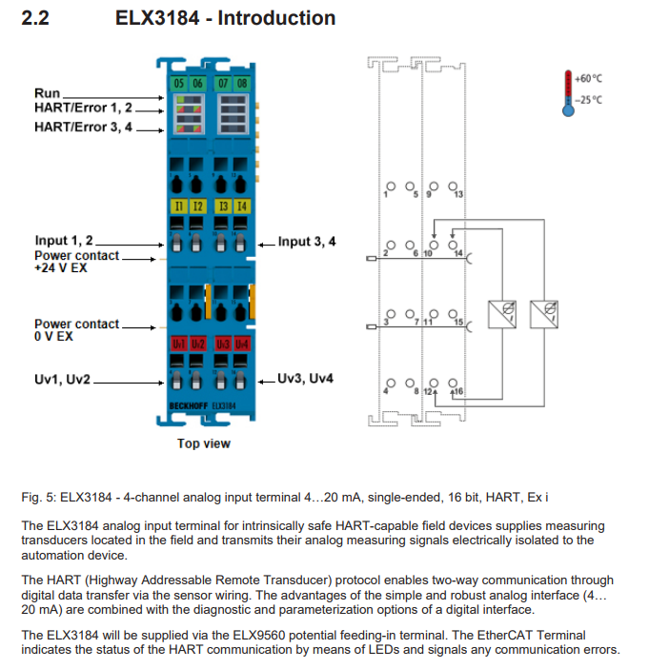

ELX3184：

UV：模拟量信号正级；

Input：模拟量信号负极。

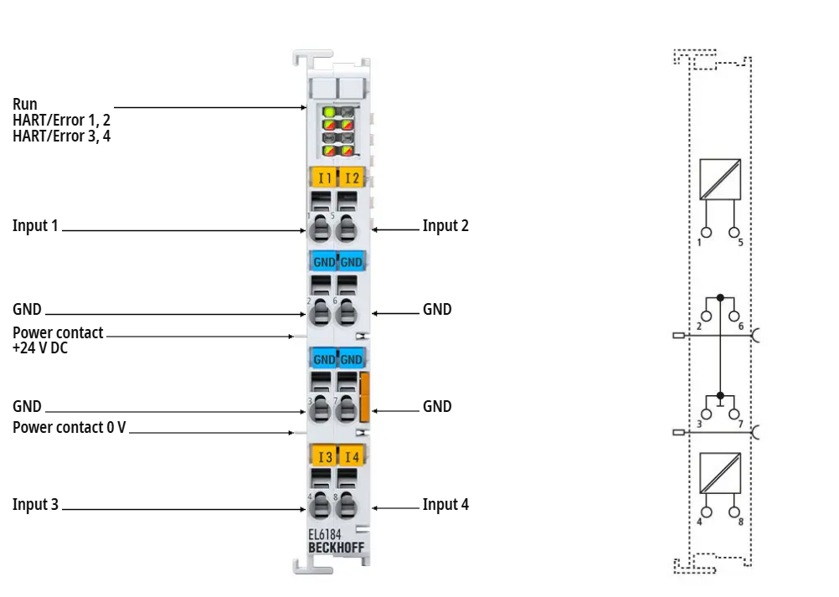

EL6184：

Input：模拟量信号端

GND：地

### 软件配置

由于ELX3184与EL6184在配置上几乎一致，所以这里以ELX3184为例进行配置

1. 在Devices中选择Scan，将模块扫描上来；

1. 双击ELX3184模块，在右侧界面点击Slots选项卡，若无Slot选项卡，则需要更新EtherCAT模块描述文件；

1. 将通道模块Module的模式由Standard替换为Compact；

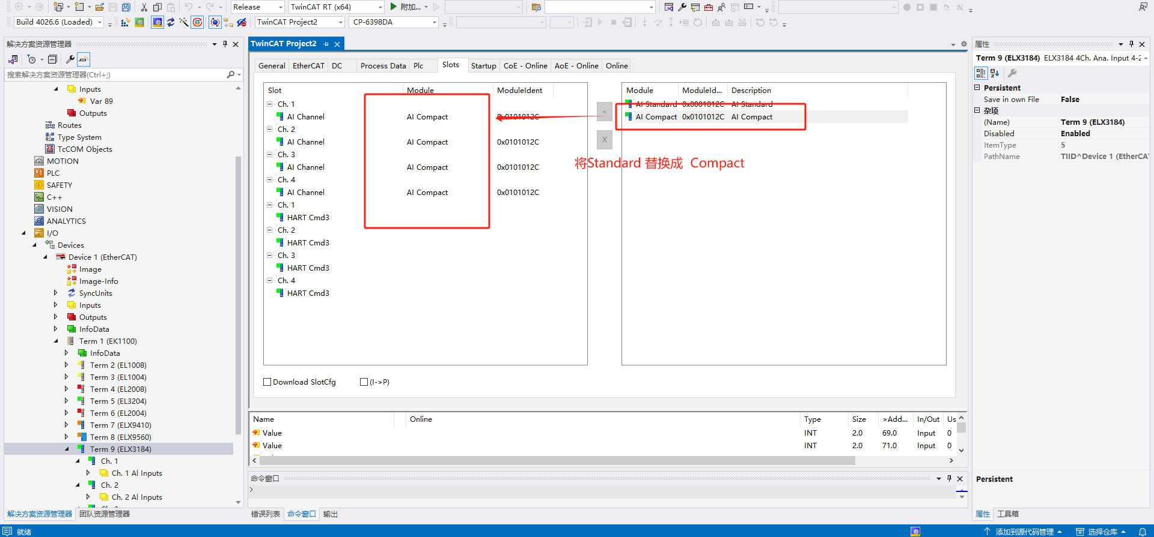

EL6184则是选择对应通道添加HART cmd

图形用户界面, 文本, 应用程序

AI 生成的内容可能不正确。

4．切换到HART选项卡，点击Scan Polling Address…

随后点击Scan开始通过地址扫描，扫描到设备后点击set to project即可

图形用户界面

AI 生成的内容可能不正确。图形用户界面, 应用程序

AI 生成的内容可能不正确。

5． 随后将下面状态栏上拉后可以看到当前接入负载通道的状态值(注:4024版本在配置页面有HART调试页面)，如下图

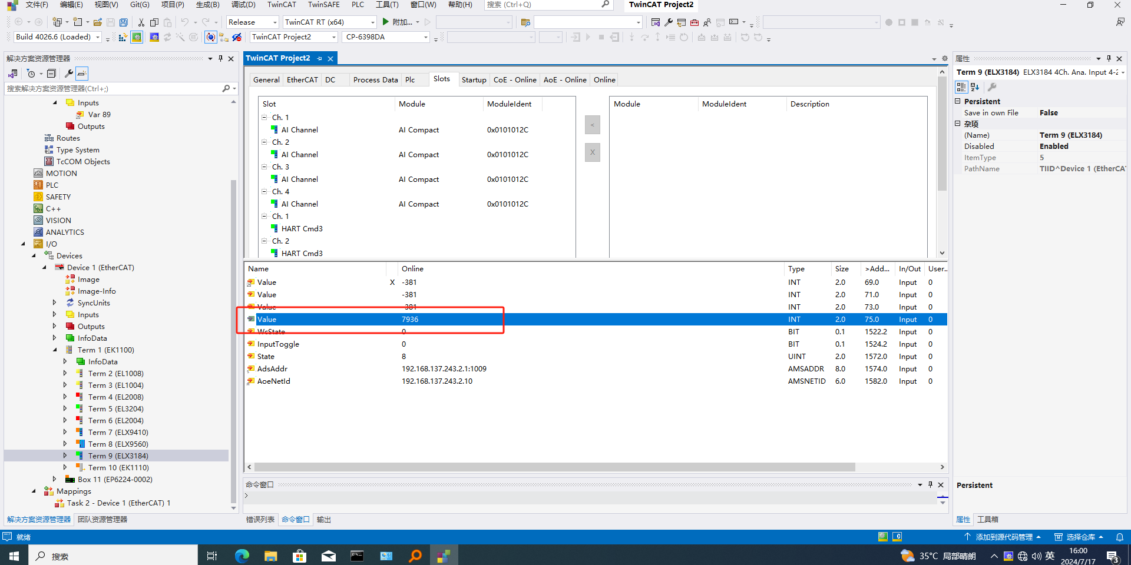

6．选择Hart选项卡下的Slave Information，随后勾选read下面的方框，点击read。可将链接的仪表的厂家信息读出。在Offline中写入参数，随后勾选对应的Write下方的方框，点击Write即可写入。

表格

AI 生成的内容可能不正确。

白板上的文字

AI 生成的内容可能不正确。

图片包含 图示

AI 生成的内容可能不正确。

7. 切换到Measured Values Display ，点击Update Windows可将仪表的当前参数读出

图形用户界面, 表格

AI 生成的内容可能不正确。

图形用户界面, 表格

AI 生成的内容可能不正确。

8. 切换到Acyclic Services，此处可以通过Hart协议规定的Hart Cmd来读写仪表的相关参数

图形用户界面, 应用程序, 电子邮件

AI 生成的内容可能不正确。

# 客户端软件配置

## 配置步骤

1. 客户端需在倍福官网下载TF6680并安装，下载路径如下图：

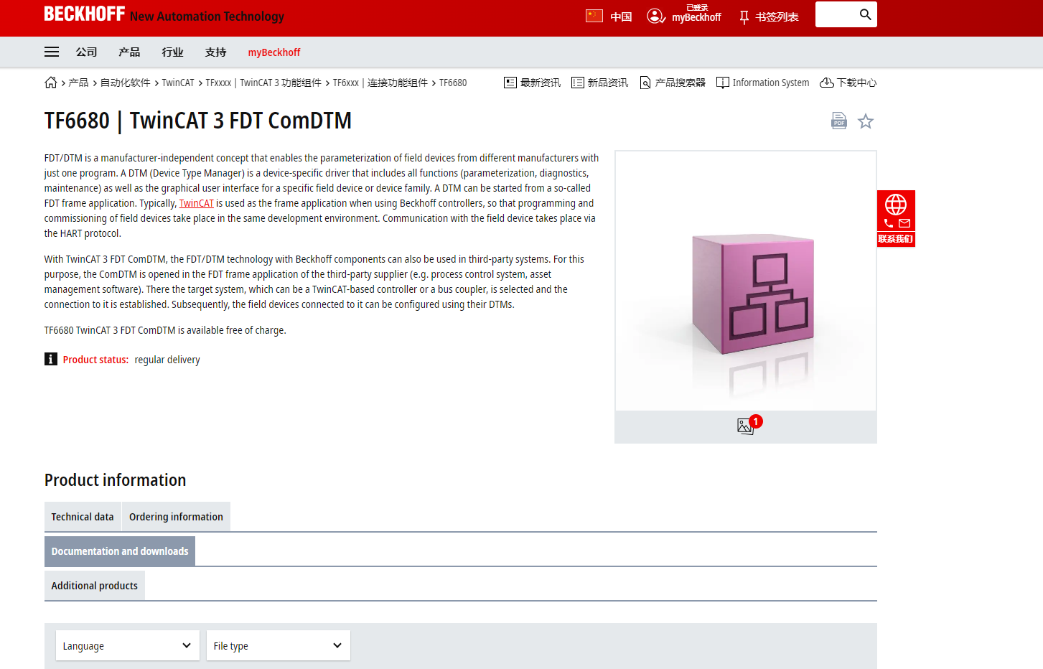

1. 以配置E+H为例，打开客户端通讯软件后选择TwinCAT Hart Communication DTM，点击Add Route，再点击Broadcast Search搜索路由，点击Add Route，在AdressType处选择IP Adress，选择Target Route和Remote Route都处于Static状态，最后点击Add Route添加路由；

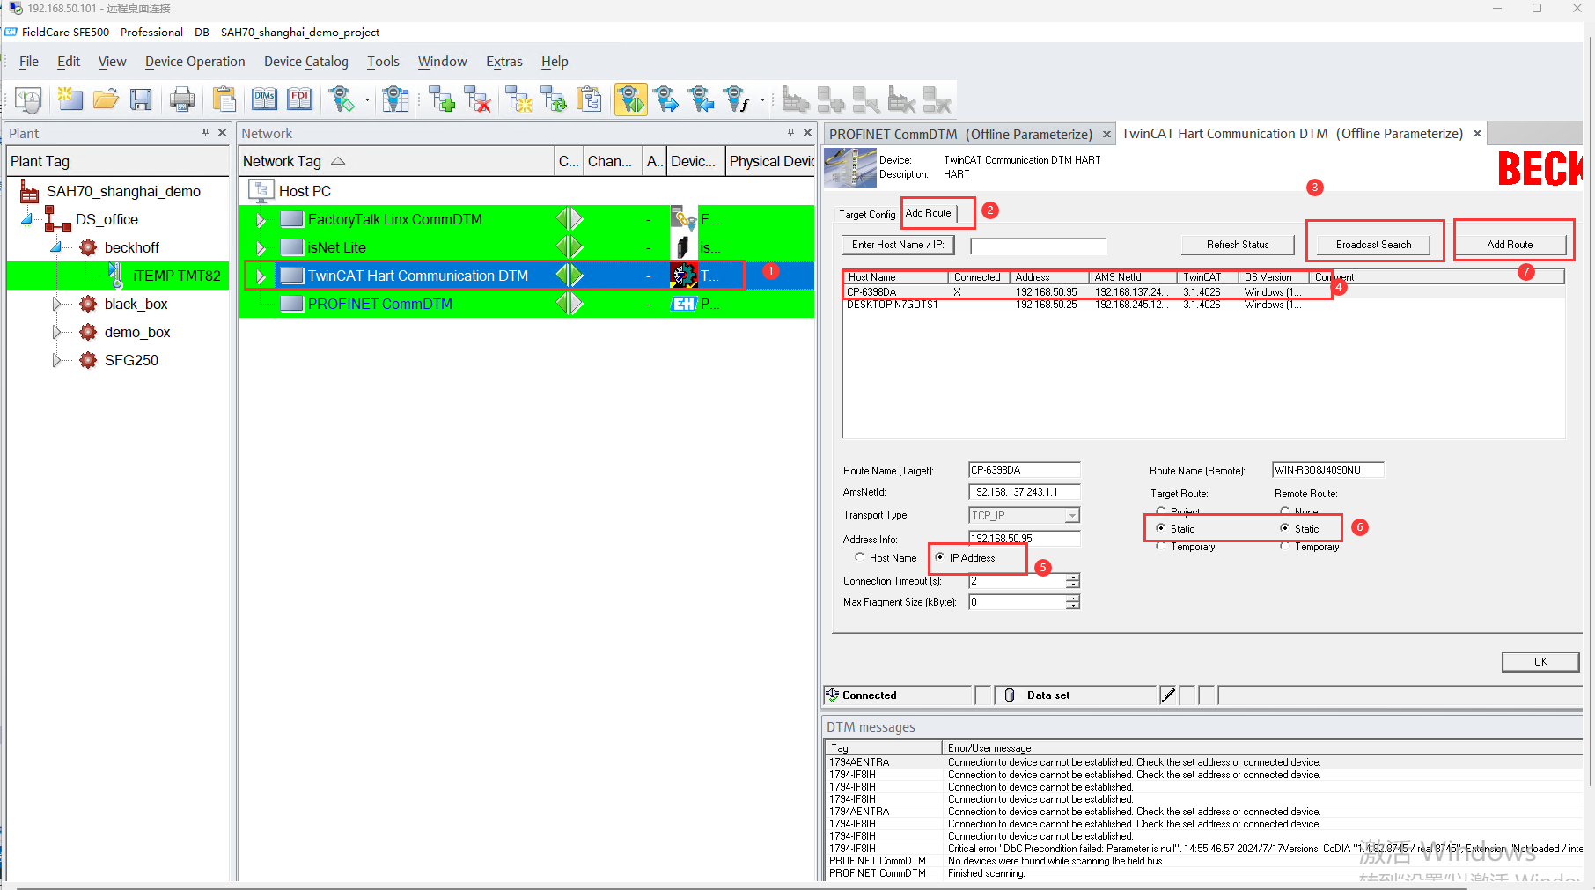

1. 在TwinCAT Hart Communication DTM选项中，选择Target Config，在Choose Target可以找到刚刚添加的路由，选择Connect to Target连接路由，再点击Update Channel可以将有HART协议的模块通道读取上来，点击Add Channel可以将读取后的通道进行添加；

1. 鼠标选中TwinCAT Hart Communication DTM，右键后选择Verify network后弹出select communication channel，选择channelAccesPoint Hart后点击 OK；

1. 目前模块仅支持FDT ComDTM低版本,所以在软件需要取消勾选FDT 1.2.1

1. 鼠标选中ChannelAccesPoint后点击OK；

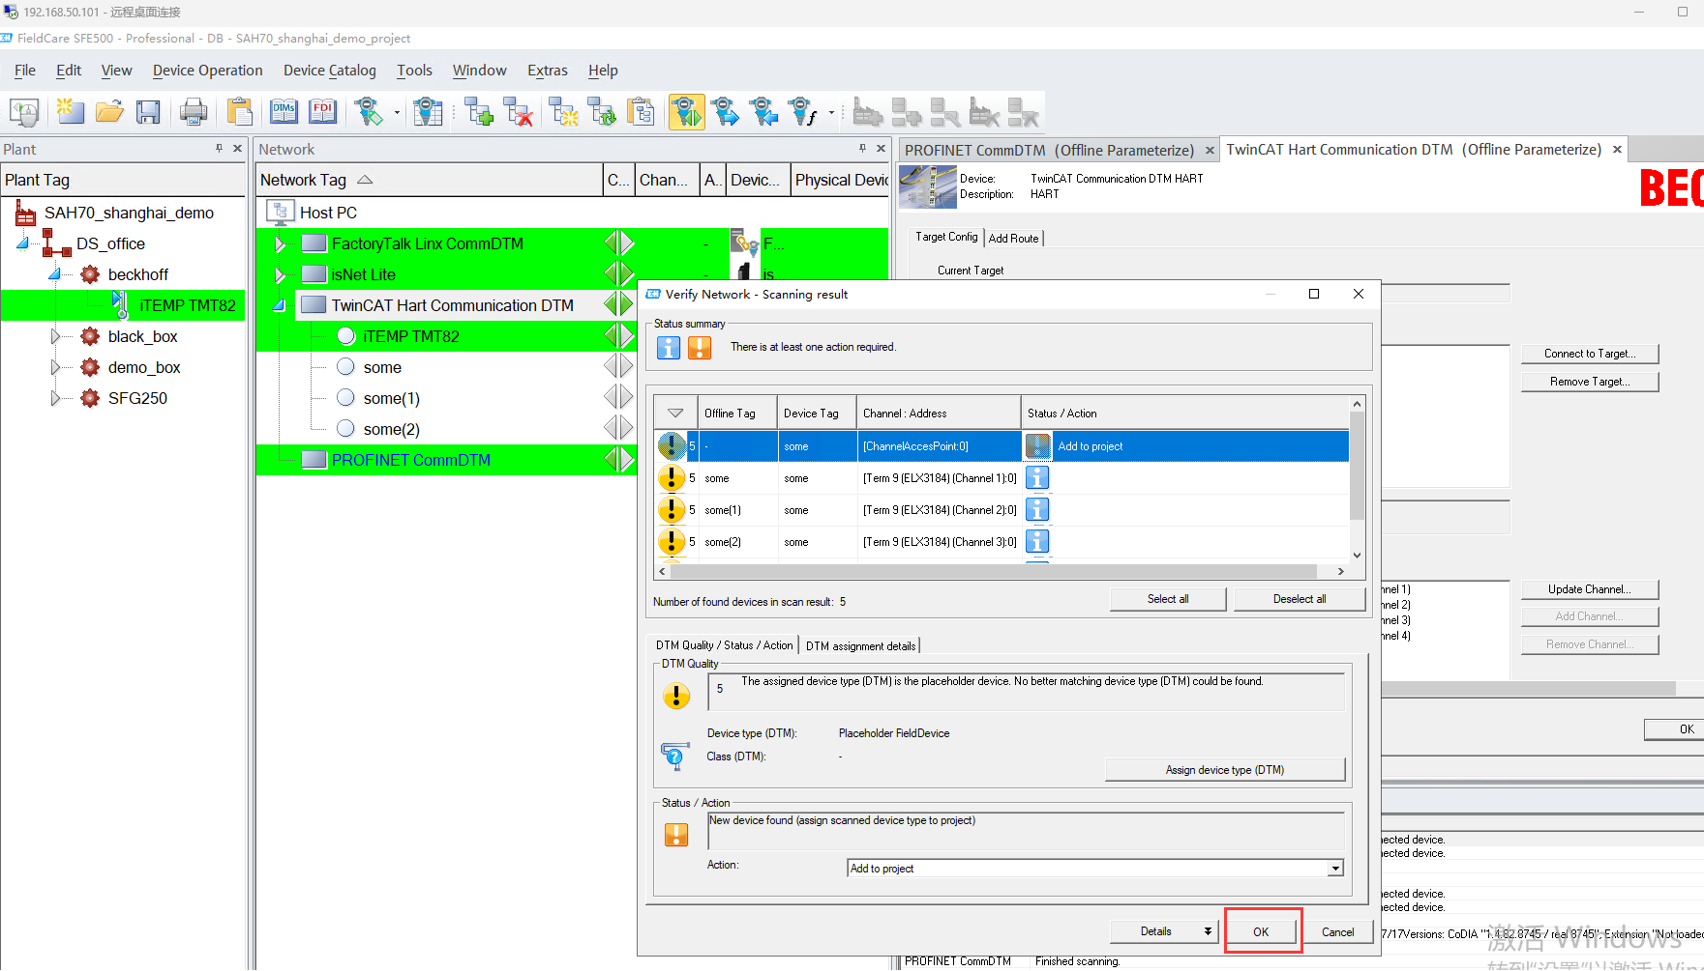

1. 在iTEMP TMT82中右键选择plant view后，选择Assign Device，如下图：

1. 可以在客户端的监控页面看到监控的通道状态。

**上海（ 中国区总部）**

中国上海市静安区汶水路 299 弄 9号（市北智汇园）

电话: 021-66312666

**北京分公司**

北京市西城区新街口北大街 3 号新街高和大厦 407 室

电话: 010-82200036 邮箱: beijing@beckhoff.com.cn

**广州分公司**

广州市天河区珠江新城珠江东路16号高德置地G2603 室

电话: 020-38010300/1/2 邮箱: guangzhou@beckhoff.com.cn

**成都分公司**

成都市锦江区东御街18号 百扬大厦2305 房

电话: 028-86202581 邮箱: chengdu@beckhoff.com.cn

|  |  |
| --- | --- |
| 请用微信扫描二维码  通过公众号与技术支持交流 | 倍福官方网站：  https://www.beckhoff.com.cn  在线帮助系统：  https://infosys.beckhoff.com/index\_en.htm |
| 倍福虚拟学院：  https://tr.beckhoff.com.cn/ |
| 招贤纳士：job@beckhoff.com.cn  技术支持：support@beckhoff.com.cn  产品维修：service@beckhoff.com.cn  方案咨询：sales@beckhoff.com.cn |
|  |